Modulo 4

Monitoreo de SQL Server 2005
○ Uso de SQL Profiler
○ Uso de DDL Triggers
○ Uso de Event Notification
○ Uso de Metadata Views

Introduction

Los Administradores necesitan monitorear un servidor de base de datos para resolver problemas de performance o identificar problemas. En este modulo, aprenderas acerca de varias herramientas y tecnicas para monitorear un Microsoft® SQL Server. 2005.

Uso del SQL Profiler

Introducción

El SQL Server 2005 provee una versión actualizada del SQL Server Profiler encontrada
en SQL Server 2000. Esta nueva versión incluye muchas mejoras especialmente para
SQL Server 2005. Ya debe estar familiarizado con las funcionalidades provistas por el
SQL Profiler; esta lección se concentra en las nuevas features implementadas con SQL Server 2005.

Objetivos

! Describir las mejoras de SQL Profiler en SQL Server 2005.
! Guardar información SQL Profiler trace como XML.
! Usar SQL Profiler para monitorear SQL Server 2005.

Mejoras de SQL Profiler en SQL Server 2005

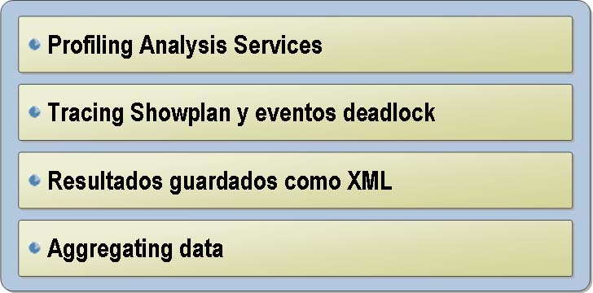

Introducción

El SQL Profiler en SQL Server 2005 provee información adicional para realizar
procesos de base de datos que en las versiones anteriores estaban disponibles.

Nuevas Mejoras y Features

Los cambios importantes a SQL Profiler están resumidos a continuación:
! Profiling Analysis Services. El SQL Profiler puede capturar y rastrear eventos
levantados por SQL Server 2005 Analysis Services. (Profiling Analysis Services
no esta incluido en este curso y no sera visto mas tarde.)
! Tracing Showplan y deadlock events. El SQL Profiler provee mejoras en rastreo
de eventos de Showplan y deadlock, incluyendo:
• Representación graficas de ciclos de deadlock, permitiendole analizar como
ocurren los deadlock.
• La habilidad de guardar resultados de Showplan como XML, los cuales pueden
ser importados a otras herramientas capaces de leer archivos XML.
! Guardar resultados como XML. El SQL Profiler rastrea resultados que pueden ser
salvados como XML y también como formatos standars: ANSI, Unicode, y OEM.
! Agregar datos. Los datos de SQL Profiler pueden ser agregados basados en una
llave seleccionada. Puede usar esta nueva feature proveyendo una simple cuenta
del numero de veces que estos eventos hayan ocurrido.

Cómo Guardar un Rastro como XML

Introducción

El XML es un formato de datos portátil, entendido por cada vez mas herramientas.
Guardando información rastreada como archivos XML, en vez de en el formato nativo
de SQL Profiler, permite al administrador usar una variedad de herramientas para
analizar los datos. Por ejemplo, puede importar los datos XML a aplicaciones como
Microsoft Office Excel, o puede escribir una aplicación customizada para realizar su
análisis.

Guardar un Rastreo como XML

Siga el siguiente procedimiento para guardar rastreos como XML:
1. En SQL Profiler, crear un ejecutar un rastreo.
2. Cuando el rastreo termine, en el menú File, posiciones sobre Save As, y luego
haga clic en Trace XML File.
3. Especifique un nombre y una locación, y luego haga clic en Save.

Uso de DDL Triggers

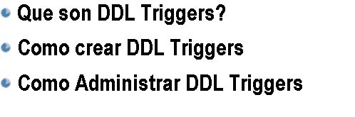

Introducción

Los DDL triggers son unas nuevas features en SQL Server 2005 que pueden ser
usadas para responder a acciones en objetos en una base de datos, en cambio,
triggers standard, solo pueden responder a cambios en datos. Por ejemplo, una DDL
puede ser usada para auditar operaciones como crear tablas. Los DDL triggers son
entonces una herramienta muy útil para monitorear acciones que ocurren dentro de una
base de datos.

Objetivos

! Describir DDL triggers.
! Crear DDL triggers.
! Administrar DDL triggers.
! Usar DDL triggers para responder a eventos de DDL.

Qué son DDL Triggers?

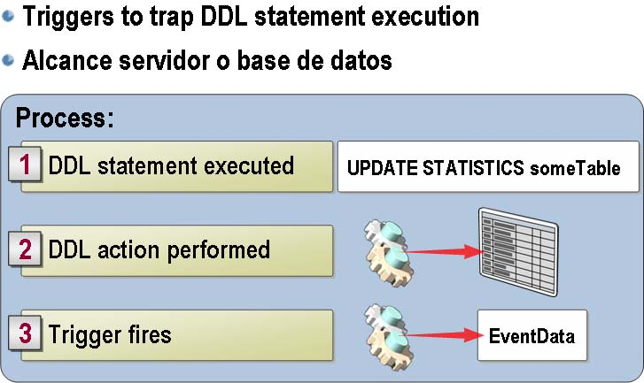

Introducción

Es útil poder monitorear operación de definición de datos, como un usuario creando
una tabla, cuando audita y regula acciones de la base de datos. El DDL triggers
provee los medios para capturar eventos de definiciones de datos transparentemente,
así un usuario ejecutando una statement de definición de lenguaje, no sabrá que la
tarea esta siendo observada.

Definición

Un DDL trigger dispara cuando un usuario ejecuta una statement de definición de
lenguaje, como CREATE TABLE, DROP TRIGGER, o UPDATE STATISTICS.

Ejemplo

El DDL triggers puede ser útil para registrar acciones de administración al sistema. Por
ejemplo, puede crear un trigger en el statement UPDATE STATISTICS para registrar
detalles acerca de la tabla en la cual las estadísticas fueron actualizadas, el usuario
que las actualizó, y la hora y fecha que la actualización fue hecha.

Alcance DDL trigger

Al contrario de los triggers ordinarios que están asociados con tablas, un DDL
trigger se ejecuta cuando una statement particular es ejecutada, sin importar el
destino de la statement. Por ejemplo, un DDL trigger DROP_TABLE se disparará
cuando cualquier tabla se caiga. Algunos DDL triggers operan a nivel de base de
datos y solo se disparan cuando el evento correspondiente ocurre en una base de
datos especifica. Estos triggers predominantemente conciernen con un objeto en
una sola base de datos, como tablas, indexes, usuarios, procedimientos, vistas, y
demás. Un ejemplo de una DDL trigger que opera con un alcance de base de
datos es CREATE_TABLE.
Otras DDL triggers operan a nivel de servidor y se disparan sin importar la base de
datos en uso. Estos triggers están asociados con objetos a nivel de servidor, como
logins y certificados de seguridad. El CREATE_LOGIN DDL trigger es un ejemplo
que opera con alcance de servidor. Para información de cuales DDL triggers operan
en alcance de base de datos y servidor, vea la sección Event Groups for Use with DDL Triggers en SQL Server 2005 Books Online.

Procesos DDL trigger

Los DDL triggers se disparan para completar la acción de triggering. Por ejemplo,
un DROP_TABLE trigger se dispara cuando la tabla destino ha sido borrada
exitosamente. No hay ningun equivalente a EN VEZ DE triggers para operaciones.
Puede usar el statement ROLLBACK TRANSACTION para abortar la transacción
en curso y deshacer cualquier trabajo que ha sido realizado, incluyendo las
operaciones DDL que hicieron disparar el trigger.
Un sola operación DDL puede disparar múltiples DDL triggers. El orden en el cual
los triggers disparan no es documentado; no se debería confiar de los DDL triggers
para ejecutar alguna secuencia en especial.

Cómo Crear DDL Triggers

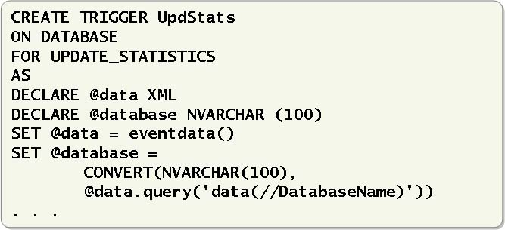

Introducción

Los DDL triggers se crean usando el statement CREATE TRIGGER. Adicionalmente,
pueden usarse algunas extensiones de sintaxis que han sido agregadas a SQL
Server 2005.

La statement CREATE TRIGGER

Cuando crea una DDL trigger, debe especificar el alcance y tipo de la operacion DDL.
El siguiente ejemplo crea un trigger que se dispara cuando un usuario ejecuta el
comando UPDATE STATISTICS en la base de datos en curso:

CREATE TRIGGER UpdStats
ON DATABASE
FOR UPDATE_STATISTICS
AS
...

Nota
Tambien puede especificar el evento DDL_DATABASE_LEVEL_EVENTS
para responder a cualquier operación DDL en una base de datos.

Indique el alcance de una base de datos usando o la cláusula ON DATABASE ó
ON ALL SERVER en la definición del trigger. El cuerpo de una DDL trigger
puede contener statements Transact-SQL o pueden referirse aun método en un
ensamble .NET.

La Función del Evento de Datos

El Standard Data Manipulation Language (DML) triggers crea las tablas inserted
y deleted, permitiendo al desarrollador examinar los datos originales mientras son
cambiados y los nuevos valores a los cuales están siendo cambiados. El DDL
triggers no crea estas tablas. En su lugar, puede usar la función eventdata para
obtener información acerca del evento disparando el trigger.
La función eventdata recupera un documento EVENT_INSTANCE XML del que los
contenidos variaron acorde al destino del DDL trigger. Todos los DDL triggers
recuperan un documento que incluye los siguientes elementos:
! <PostTime>
• El tiempo en el cual el trigger fue disparado
! <SPID>
• El numero de ID del proceso de la base de datos que causa el disparo del trigger.
! <EventType>
• El tipo de evento que causo el disparo del trigger, como CREATE_TABLE o UPDATE_STATISTICS
El resto del documento XML contiene información que depende del comando que
disparo el trigger. Por ejemplo, el siguiente documento fue rdevuelto por un DDL
trigger disparado por el comando UPDATE STATISTICS:

<EVENT_INSTANCE>
<PostTime>2004-06-18T02:14:20.640</PostTime>
<SPID>58</SPID>
<EventType>UPDATE_STATISTICS</EventType>
<ServerName>SQL2005PC</ServerName>
<LoginName>SQL2005PC\Administrator</LoginName>
<UserName>SQL2005PC\Administrator</UserName>
<DatabaseName>AdventureWorks</DatabaseName>
<SchemaName>Production</SchemaName>
<ObjectType>STATISTICS</ObjectType>
<TargetObjectName>Product</TargetObjectName>
<TargetObjectType>TABLE</TargetObjectType>
<TSQLCommand>
<SetOptions ANSI_NULLS="ON" ANSI_NULL_DEFAULT="ON"
ANSI_PADDING="ON" QUOTED_IDENTIFIER="ON"
ENCRYPTED="FALSE"/>
<CommandText>
UPDATE STATISTICS Production.Product&#x0D;
</CommandText>
</TSQLCommand>
</EVENT_INSTANCE>

Para descripción detallada del documento devuelto por la función eventdata, vea
la referencia Transact-SQL Reference en SQL Server 2005 Books Online.

Extraer Información de Eventos

Use el método de query del documento devuelto por al funcion eventdata para
extraer información del evento. Por ejemplo, El siguiente codigo, es un ejemplo que
devuelve los elementos PostTime, Database, y TargetObject elements en una UPDATE_STATISTICS DDL trigger y los muestra:

CREATE TRIGGER UpdStats
ON DATABASE
FOR UPDATE_STATISTICS
AS
DECLARE @data XML
DECLARE @posttime NVARCHAR(24)
DECLARE @database NVARCHAR(100)
DECLARE @targetobject NVARCHAR(100)
SET @data = eventdata()
SET @posttime = CONVERT(NVARCHAR(24),
!@data.query('data(//PostTime)'))
SET @database = CONVERT(NVARCHAR(100),
!@data.query('data(//DatabaseName)'))
SET @targetobject = CONVERT(NVARCHAR(100),
!@data.query('data(//TargetObjectName)'))
PRINT @posttime
PRINT @database
PRINT @targetobject

Cómo Administrar DDL Triggers

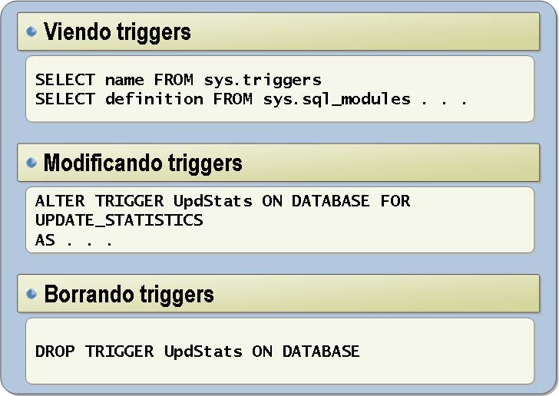

Introducción

El SQL Server 2005 ha extendido la sintaxis de los comandos usados para administrar triggers con extenciones específicamente para DDL triggers.

Ver triggers

Puede obtener una lista de trigger disponibles en una base de datos, incluyendo DDL triggers, consultando la vista del catalogo del sys.triggers, como muestra el siguiente código:

SELECT name
FROM sys.triggers

Puede obtener información de un trigger consultando la vista del catalogo sys.sql_modules, como muestra el siguiente código:

SELECT definition
FROM sys.sql_modules
WHERE [object_id] =
(SELECT [object_id]
FROM sys.triggers
WHERE name='trigger_name')

Alternativamente, puede ver los triggers de la base de datos usando Object Explorer en
SQL Server Management Studio.

Modificar un Trigger

Use el comando ALTER TRIGGER para cambiar la definición de un DDL trigger.
La sintaxis para cambiar una DDL es muy similar a cambiar una trigger standard.
Usted puede:
! Cambiar el evento trigger.
! Encriptar el trigger.
! Modificar el statement Transact-SQL comprimiendo el cuerpo del trigger.

Borrar un Trigger

Use el comando DROP TRIGGER para borrar una trigger. Por ejemplo:

DROP TRIGGER UpdStats
ON DATABASE

Importante
Cuando se modifica o borra un trigger, debe especificar la cláusula ON DATABASE o ON ALL SERVER como sea apropiado para el trigger. Si omite esta cláusula, el SQL Server 2005 asumirá que se esta refiriendo al trigger Standard y reportara un error porque no lo encontrara.

Usar Event Notifications

Introducción

Eventos de Notificación son una nueva feature en SQL Server 2005 que provee un
alto mecanismo scalable para monitorear las actividades de SQL Server. Son una
herramienta util para grabar actividades de la base de datos con el minimo impacto
en la performance de SQL Server.

Objetivos

! Describir event notifications.
! Crear event notifications.
! Procesar event notifications.
! Administrar event notifications.
! Usar event notifications para capturer eventos de base de datos.

Qué son Event Notifications?

Introducción

Notificaciones de eventos, como los triggers, pueden responder a una variedad de
eventos de la base de datos. Al contrario de los triggers, que ejecutan el mismo código
en el mismo motor de la base de datos SQL Server 2005 que el evento que los dispara,
las notificaciones de eventos pueden comunicarse con brokers de servicio para transmitir información acerca de eventos a procesos externos usualmente otras instancias de SQL Server 2005.

Definición

Un evento de notificación reaccione a uno o mas eventos en la base de datos y envia un
mensaje al Service Broker service diseñado para manejar eventos. Un evento de base de datospuede ser una operacion DML o DDL en un objeto de base de datos, o el rastro de
un evento similar a esos que pueden ser capturados usando SQL Profiler.

Capturar Eventos

Un servicio Service Broker es un proceso almacenado o una aplicación construida
usando el Service Broker framework que monitorea una cola para mensajes
entrantes. Un servicio Service Broker puede ser escrito usando Transact-SQL o uno
de los lenguajes CLR. Los mensajes son enviados al servicio por Service Broker, que
usa una cola para información de mensajes persistentes hasta que el servicio esta
listo para aceptarlos. El servicio también puede usar una cola para retener
requerimientos hasta que pueda procesarlos. Para simplificar el proceso de creación
de notificación de eventos, SQL Server 2005 incluye un tipo de mensaje y contacto
diseñado para notificación de eventos. Los únicos objetos de Service Broker objects
que tiene que crear son colas, un servicio y una ruta.

Cómo crear Event Notifications

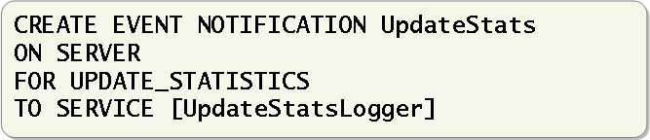

Introducción

Use el statement CREATE EVENT NOTIFICATION para crear un nuevo objeto de notificación de eventos.

Ejemplo

La siguiente notificación de eventos enviara información al servidio UpdateStatsLogger siempre que el comando UPDATE STATISTICS sea ejecutado:

CREATE EVENT NOTIFICATION UpdateStats
ON SERVER
FOR UPDATE_STATISTICS
TO SERVICE [UpdateStatsLogger]

Especificar Rango

Usted especifica el rango de una notificación de evento cuando la creat. El
ejemplo mostrado arriba usa un rango server-wide, y el notificador de eventos
ocurrira siempre que el comando UPDATE STATISTICS sea ejecutado en alguna
base de datos del servidor. Puede restringir las notificaciones para que ocurran
solo cuando un comando es ejecutado en la base de datos en curso usando ON DATABASE, o un objeto especificado. Por ejemplo, la siguiente notificación de
eventos, ocurrira cuando la statement DELETE es ejecutada sobre la tabla
Products en la base de datos en curso:

CREATE EVENT NOTIFICATION DeleteProducts
ON TABLE Production.Products
FOR DELETE
TO SERVICE [DeleteLogger]

Especificar Tipos de Eventos
Los eventos capturados por una notificación de eventos, pueden ser muy específicos,
como muestra el ejemplo anterior, o pueden ser mas genéricos. Por ejemplo, para
capturar todos los eventos DDL en una base de datos, use FOR DDL_DATABASE_LEVEL_EVENTS. También puede capturar todos los eventos DML
sobre un objeto especificando FOR DML_EVENTS. También se puede capturar un
rastreo de evento. Por ejemplo, la siguiente notificación de eventos captura el evento
del proceso almacenado completo (los eventos rastreados solo pueden ser capturados
a nivel de servidor.)

CREATE EVENT NOTIFICATION TraceProcs
ON SERVER
FOR SP_Completed
TO SERVICE [SpLogger]

Para un lista completa de eventos de rastreo, vea SQL Trace Events for Use with Event
Notifications en SQL Server 2005 Books Online.

Cómo Procesar Notificaciones de Eventos

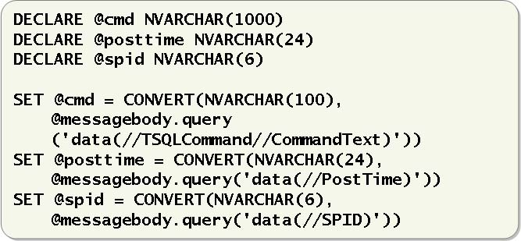

Introducción

La forma mas sencilla de crear un servicio Service Broker para manejar eventos de SQL Server es usar un proceso almacenado que es activado cada vez que un mensaje aparece en una cola, enviado por una notificación de eventos. Usted debe especificar que proceso almacenado debería ser ejecutado cuando creas una cola. El siguiente código muestra como especificar correr un proceso almacenado llamado EventProc cuando un mensaje es recibido en la cola NotifyQueue.

CREATE QUEUE NotifyQueue
WITH ACTIVATION (
PROCEDURE_NAME = dbo.EventProc,
MAX_QUEUE_READERS = 5,
EXECUTE AS SELF)
GO

Recibir Mensajes

El proceso almacenado deberia prime recuperar el mensaje de la cola usando el comando RECEIVE y almacenar la información en variables. El comando WAITFOR es usado para suspender un proceso hasta que un mensaje es recibido o han pasado dos segundos. Si no se reciben mensajes, no hace falta realizar ninguna accion mas. El siguiente ejemplo muestra como recibir mensajes desde la cola llamada NotifyQueue:

DECLARE @messageTypeName NVARCHAR(256),
@messageBody XML
;WAITFOR(
RECEIVE TOP(1)
@messageTypeName = message_type_name,
@messageBody = message_body
FROM dbo.NotifyQueue;
), TIMEOUT 2000 ;

IF @@ROWCOUNT = 0
RETURN

Procesar Mensajes

El Proceso almacenado puede luego procesar el mensaje.
Los mensajes en la cola están asignados como un message_type_name que
describe el tipo de mensaje. Puede usar esto para identificar si el mensaje es una notificación de eventos o un mensaje de error de notificación de eventos. Los
mensajes también contienen una columna message_body que de hecho contiene
la información de ese evento. Esta columna contiene un documento EVENT_INSTANCE XML, que incluye los mismos elementos que el documento generado por el DDL trigger.
Por ejemplo, el siguiente documento fue generado por una notificación de eventos
disparando al comando ALTER TABLE.

<EVENT_INSTANCE>

<SPID>58</SPID>
<EventType>ALTER_TABLE</EventType>
<ServerName>SQL2005PC</ServerName>
<LoginName>SQL2005PC\Administrator</LoginName>
<UserName>SQL2005PC\Administrator</UserName>
<DatabaseName>AdventureWorks</DatabaseName>
<SchemaName>dbo</SchemaName>
<ObjectName>T1</ObjectName>
<ObjectType>TABLE</ObjectType>
<TSQLCommand>
<SetOptions ANSI_NULLS="ON" ANSI_NULL_DEFAULT="ON"
ANSI_PADDING="ON" QUOTED_IDENTIFIER="ON"
ENCRYPTED="FALSE"/>
<CommandText>ALTER TABLE T1 ADD col13 int</CommandText>
</TSQLCommand>
</EVENT_INSTANCE>

Puede usar el método query de la documentación para recuperar una información de evento, como muestra el siguiente ejemplo:

DECLARE @cmd NVARCHAR(1000)
DECLARE @posttime NVARCHAR(24)
DECLARE @spid NVARCHAR(6)
DECLARE @hostname NVARCHAR(100)
DECLARE @loginname NVARCHAR(100)
SET @cmd = CONVERT(NVARCHAR(100),
@messagebody.query('data(//TSQLCommand//CommandText)'))
SET @posttime = CONVERT(NVARCHAR(24),
@messagebody.query('data(//PostTime)'))
SET @spid = CONVERT(NVARCHAR(6),
@messagebody.query('data(//SPID)'))
SET @hostname = HOST_NAME()
SET @loginname = SYSTEM_USER

INSERT INTO AuditLog(Command,PostTime,HostName,LoginName)
VALUES(@cmd, @posttime, @hostname, @loginname)
GO

Cómo Administrar una Notificación de Eventos

Introducción

El SQL Server 2005 provee nuevos statements Transact-SQL para manejar notificaciones de eventos. Estos statements hacen posible ver, modificar y borrar notificaciones de eventos.

Ver Notificaciones de Eventos y Colas

Puede obtene una lista de notificaciones de eventos consultando la vista del catalogo sys.event_notifications:

SELECT name
FROM sys.event_notifications

Puede ver una lista de colas, incluyendo las usadas por el notificador de eventos, consultando la vista del catalogo sys.service_queues:

SELECT name
FROM sys.service_queues

Borrar una Nota de Notificación de Eventos

Use el comando DROP EVENT NOTIFICATION para borrar pernamentemente una notificación de eventos de una base de datos:

DROP EVENT NOTIFICATION UpdateStats
ON SERVER

Para mas información del comando DROP EVENT NOTIFICATION, vea el Transact-SQL Reference en SQL Server 2005 Books Online.

Nota
Las notificaciones de eventos están en la funcionalidad SQL Server 2005 Service Broker.
Para usar una notificación de eventos, debe habilitar el Service Broker habilitando el setting ENABLE_BROKER de la base de datos en la cual reside su código de notificador de eventos.

Uso de Vistas de Metadatos

Introducción

El SQL Server 2005 provee dos formas de consultas de metadatos: vistas de catálogos para metadatos estáticos y vistas de administración dinámica para metadatos dinámicos. Estos dos tipos de vistas deberían ser usados en preferencia a consultar tablas de sistema porque muestran datos directamente del SQL Server y algunos contienen mas información que su correspondiente tabla de sistema.

Objetivos

! Consultar metadatos estáticos.
! Consultar metadatos dinámicos.
! Consultar metadatos de SQL Server.

Consultar Metadatos Estáticos

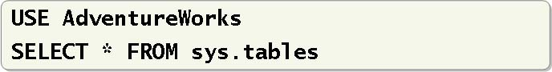

Introducción

Puede usar las vistas de catalogo de SQL Server 2005 para consultar metadatos
estáticos. Estos proveen información acerca de los objetos en la base de datos de
SQL Server, como tablas, procesos almacenados, y constraints, y son el medio
mas efectivo de acceder a metadatos del sistema. Algunas de las vistas de
catálogos listan información server-wide, pero la mayoría son database-specific.
Las vistas de catálogos están listadas en la carpeta <Database name>\Views\System
Views en Object Explorer en SQL Server Management Studio. Sin embargo, no
están aun implementadas como vistas tradicionales bajo las tablas, si no como
metadato del sistema consultado directamente. Están definidas en el espacio de
nombre sys.

Categorías de Vistas de Catálogos

Las vistas de catálogos están categorizadas de acuerdo a su funcionalidad. La información en la siguiente tabla lista las categorías llave y algunos de las vistas de catálogos mas usada dentro de cada categoría.

Categoría | Vista de Catalogo | Descripción
CLR  Assembly | sys.assemblies | Devuelve una row para cada ensamble en al base de datos.
Databases and  files | sys.databases | Devuelve una row para cada base de datos en el servidor.
 | sys.database_files | Devuelve una row para cada archivo en la base de datos.
Linked  servers | sys.linked_logins | Devuelve una row para cada linked server login mapping
 | sys.remote_logins | Devuelve una row para cada remote server login mapping
 | sys.servers | Devuelve una row para cada servidor remoto o conectado.
Object | sys.columns | Devuelve una row para objeto que contiene columnas (por ejemplo, una tabla o una vista)
 | sys.events | Devuelve una row para cada evento que disparan una notificación o un trigger.
 | sys.indexes | Devuelve una row para cada index o heap de un objeto tabular.
 | sys.tables | Devuelve una row para cada tabla en la base de datos.
 | sys.views | Devuelve una row para cada vista en la base de datos.
Schemas | sys.schemas | Devuelve una row para cada schema definido en la base de datos.
Security | sys.database_permissions | Devuelve una row para cada permiso definido en la base de datos.
 | sys.database_principals | Devuelve una row para cada principio de seguridad en la base de datos.
 | sys.database_role_members | Devuelve una row para cada miembro de cada rol de base de datos.
Server-wide  configuration | sys.configurations | Devuelve una row para cada opcion de configuración en el sistema.

Consultas a Vistas de Catálogos

Puede consultar una vista de catalogo de la misma manera que consulta otras
vistas y tablas en una base de datos SQL Server:
1. Ejecute una statement USE para cada base de datos con la que quiera trabajar.
2. Ejecute statement SELECT contra la vista de catalogo que quiere consultar.
Por ejemplo, El siguiente código devuelve una lista de tablas dentro de la base de
datos AdventureWorks:

USE AdventureWorks
SELECT * FROM sys.tables

Nota
Vistas de catalogos no proveen replicación, SQL Agent, o información de backup.

Consulta de Metadatos Dinámicos

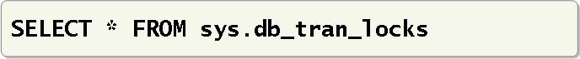

Introducción

Puede usar vistas de administración dinámica y funciones de administración
dinámicas para consultar metadatos dinámicos en SQL Server 2005. Proveen
información del estado actual del SQL Server, tal como locks currently held
dentro de una base de datos. Funciones de administración dinámica son un
caso especial de vista de administración dinámica en la cual la consulta
requiere parámetros para ser enviados para ejecutarse. Por ejemplo, sys.dm_db_index_physical_stats, requiere el statement DBCC
SHOWCONTIG, necesita saber de que tabla e index usted requiere la
información.

Vistas de Administración Dinámica

Las vistas dinamicas de Administración estan listadas junto con la vista de
catalogo en la carpeta <Database name>\Views\System Views en Object Explorer
en SQL Server Management Studio. Tambien estan definidas en el espacio de
nombre, pero sus nombres generalmente contienen el prefijo dm para distinguirlos de la vista de catalogo, por ejemplo, sys.dm_tran_locks.

La información en la siguiente tabla, lista algunas de las vistas de administración dinámica mas comúnmente usada.

Vista de Administración Dinamica | Descripción
sys.dm_db_partition_stats | Devuelve información en una pagina y row para cada partición en la base de datos.
sys.dm_exec_sessions | Devuelve información acerca de todas los servicios conectados al servidor.
sys.dm_io_pending_io_requests | Devuelve información acerca de requerimientos pendientes de entrada y salida.
sys.dm_os_memory_pools | Devuelve información acerca de cada objeto cache en el sistema.
sys.dm_os_threads | Devuelve información acerca de los threads en el sistema.
sys.dm_broker_queue_monitors | Devuelve información acerca de cada cola monitoreada en el sistema.
sys.dm_tran_locks | Devuelve información acerca de cada lock  o request de lock en el sistema

Consultar Vistas de Administración Dinámicas

Puede consultar vistas de administración dinámica usando un statement standard
SELECT. Por ejemplo, El siguiente código devuelve una lista de las colas monitoreadas
en SQL Server:

SELECT * FROM sys.dm_tran_locks

